Tabulka poplatků u bankovních terminálů od společnosti FiskalPRO.
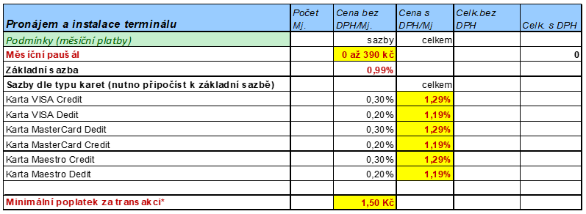
Ceny jsou bez záruky.
Pro přesné vyčíslení nás neváhejte kontaktovat.

Barbora Jurečková
pokladny@hcv.cz
+420 734 576 577

